Осенний призыв 2023
19.10.2023
С 1 октября 2023 на территории Южного административного округа проводится осенняя призывная кампания
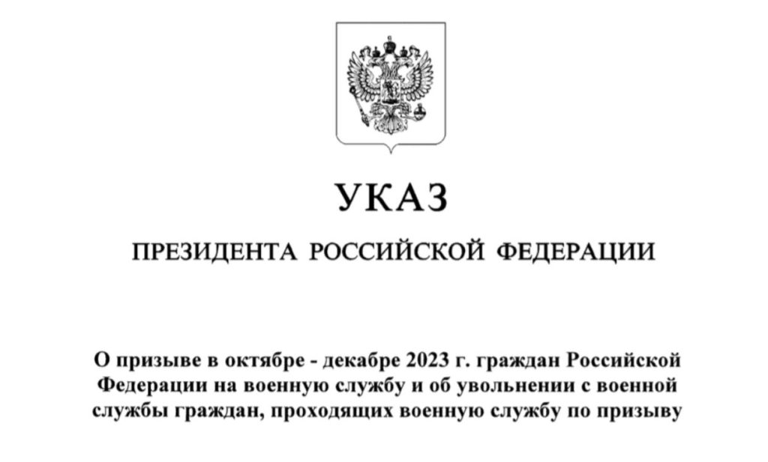
В соответствии с Указом Президента РФ от 29 сентября 2023 № 735 «О призыве в октябре-декабре 2023 года граждан Российской Федерации на военную службу и об увольнении с военной службой граждан, проходящих военную службу по призыву» с 01.10.2023 по 31.12.2023 на территории Южного административного округа проводится осенняя призывная кампания.
В ходе проведения осенней призывной кампании Военными комиссариатами Даниловского, Царицынского, Чертановского районов необходимо призвать на военную службу в целом по округу 983 человека.
Служить Родине почетная обязанность!

Адрес страницы: http://zyablikovo.mos.ru/safety-and-security/the-military-enlistment-office-informs/detail/11918123.html
Управа района Зябликово города Москвы

